Các bước thực hiện

1. đọc ảnh
2. điều chỉnh độ tương phản bằng adapthisteq()
3. dùng bộ lọc gaussian
4. unsharp ảnh (chương 2) bằng imsubtract()
5. Otsu
6. Loại bỏ điểm bằng bwareaopen()

Thực hiện với các ảnh:

1_left.jpeg,

2_left.jpeg,

3_left.jpeg,

4_left.jpeg,

5_left.jpeg,

1_right.jpeg,

2_right.jpeg,

3_right.jpeg,

4_right.jpeg,

5_right.jpeg.

1_left.jpeg

original:

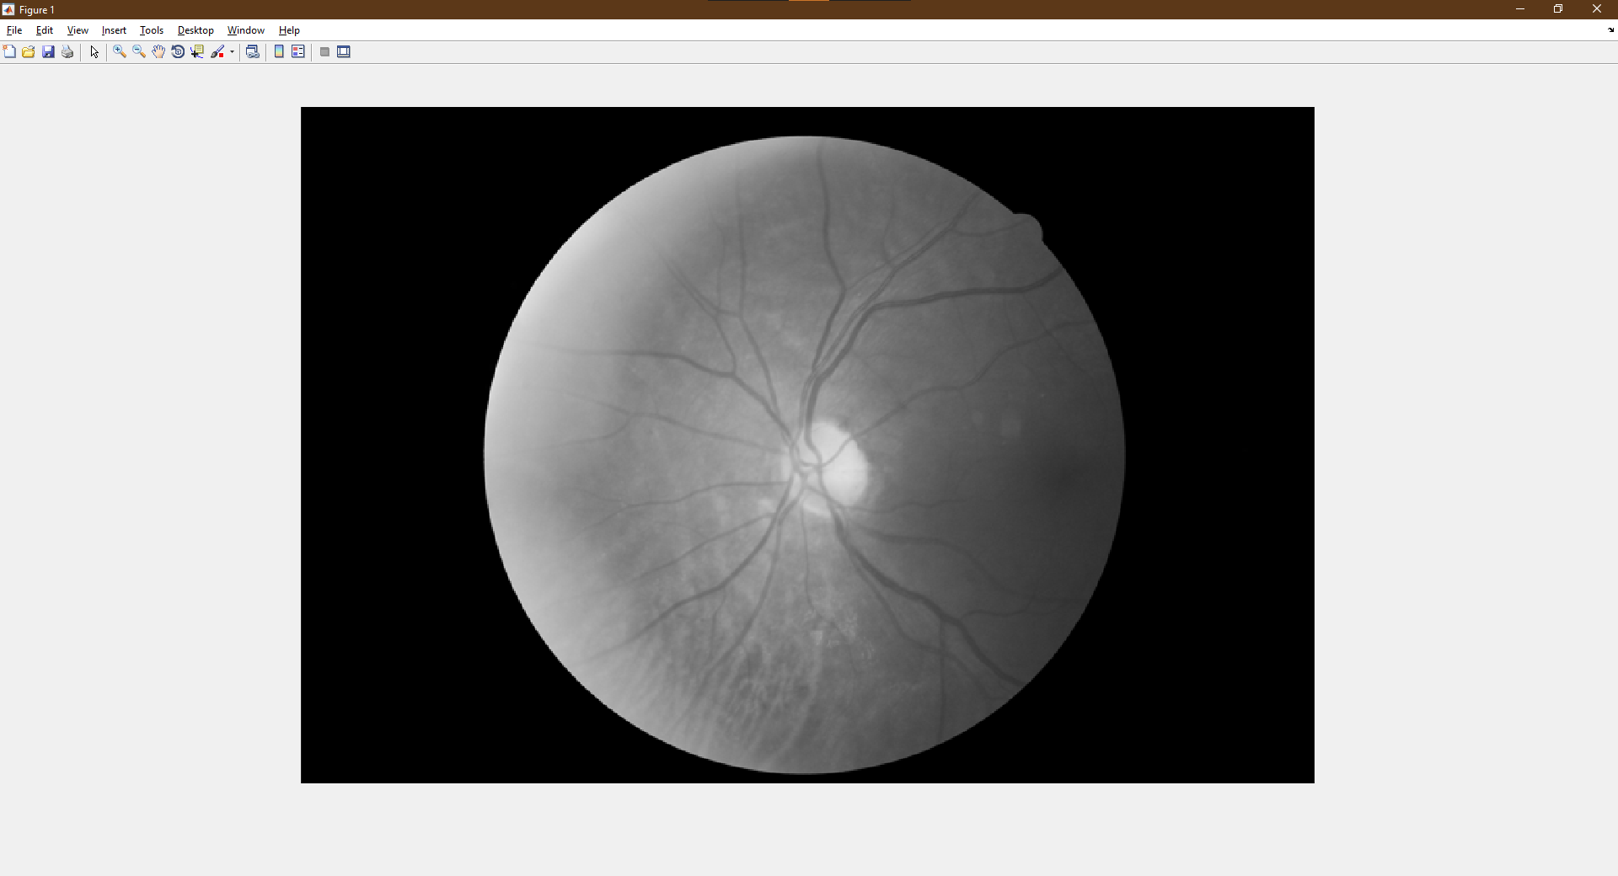

final:

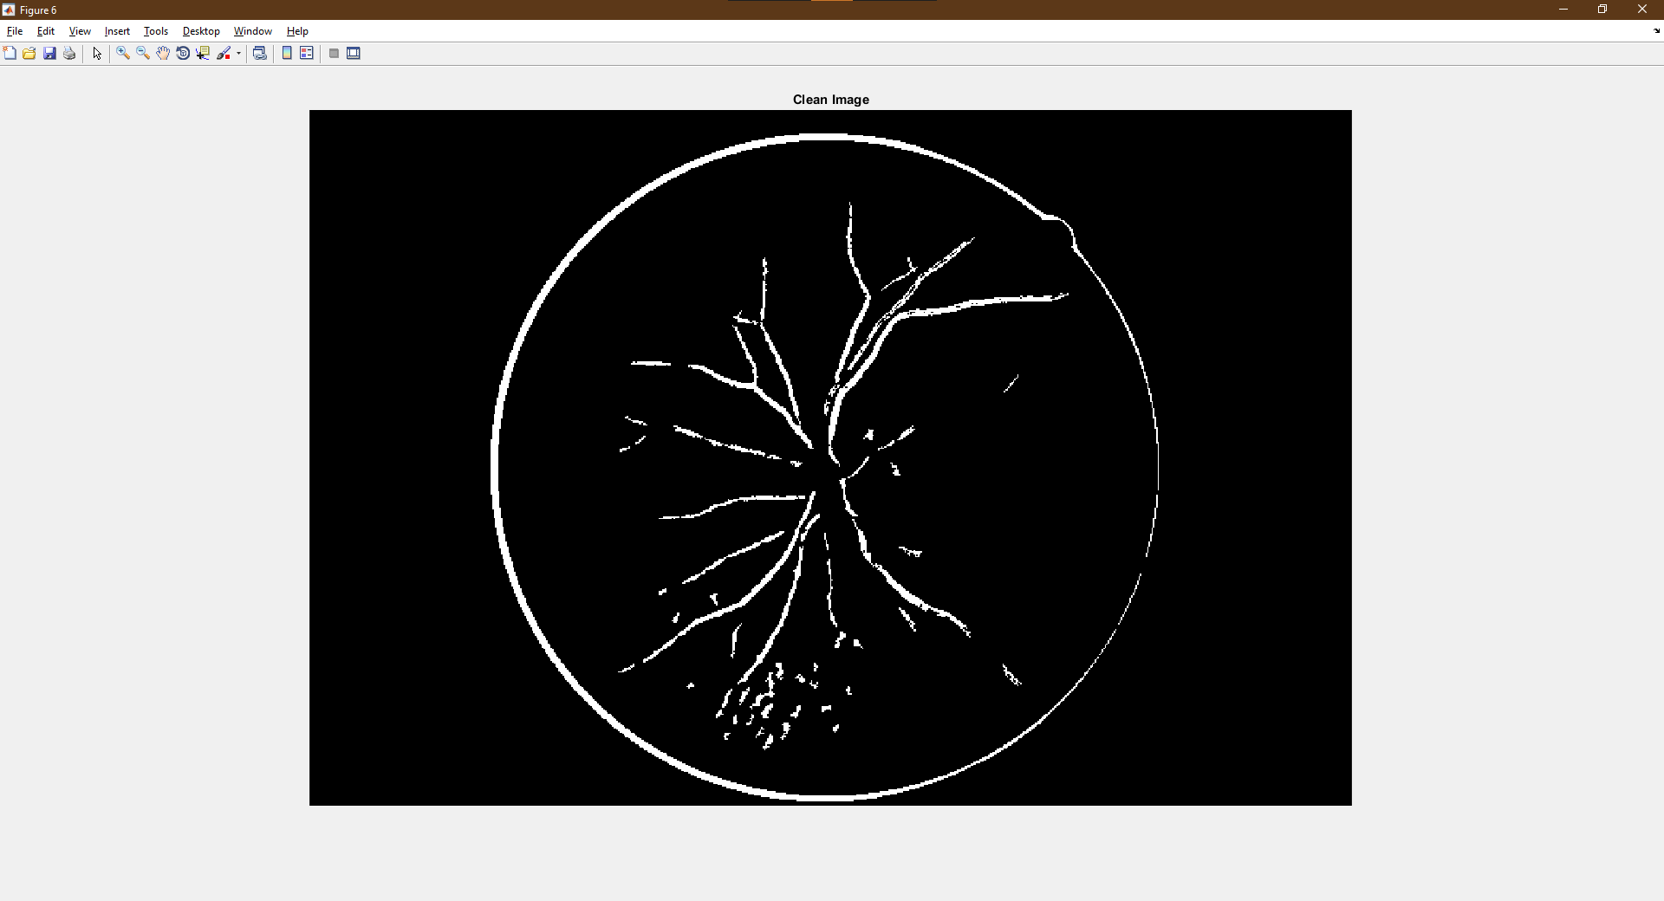

2_left.jpeg

original:

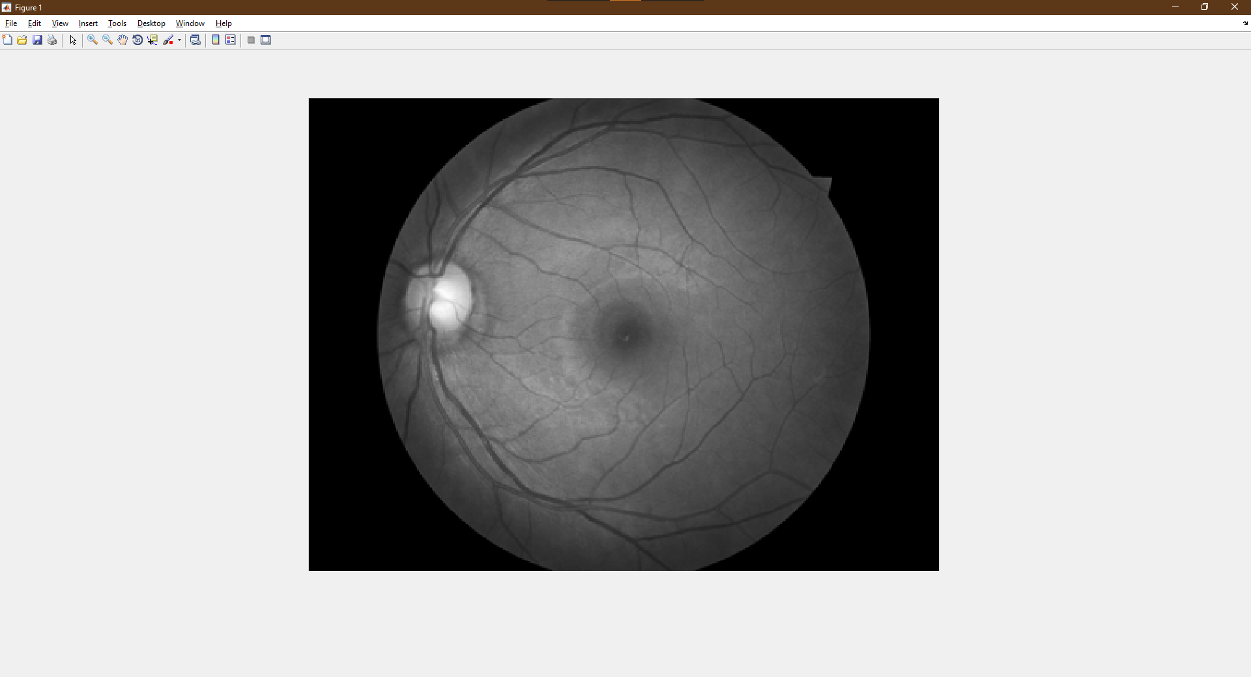

final:

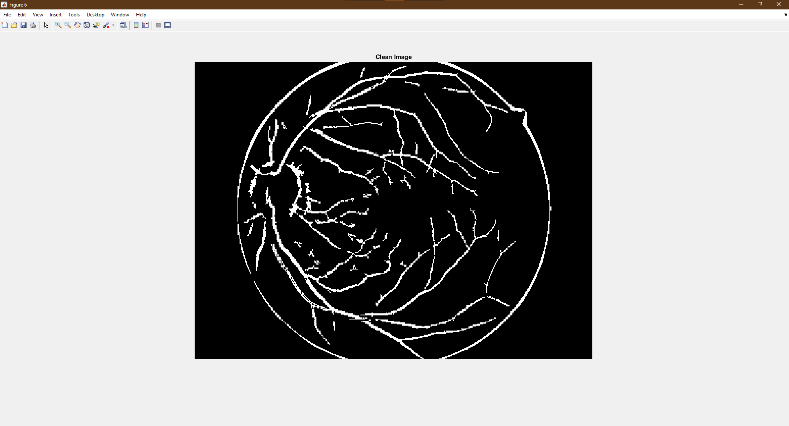

3_left.jpeg

Original:

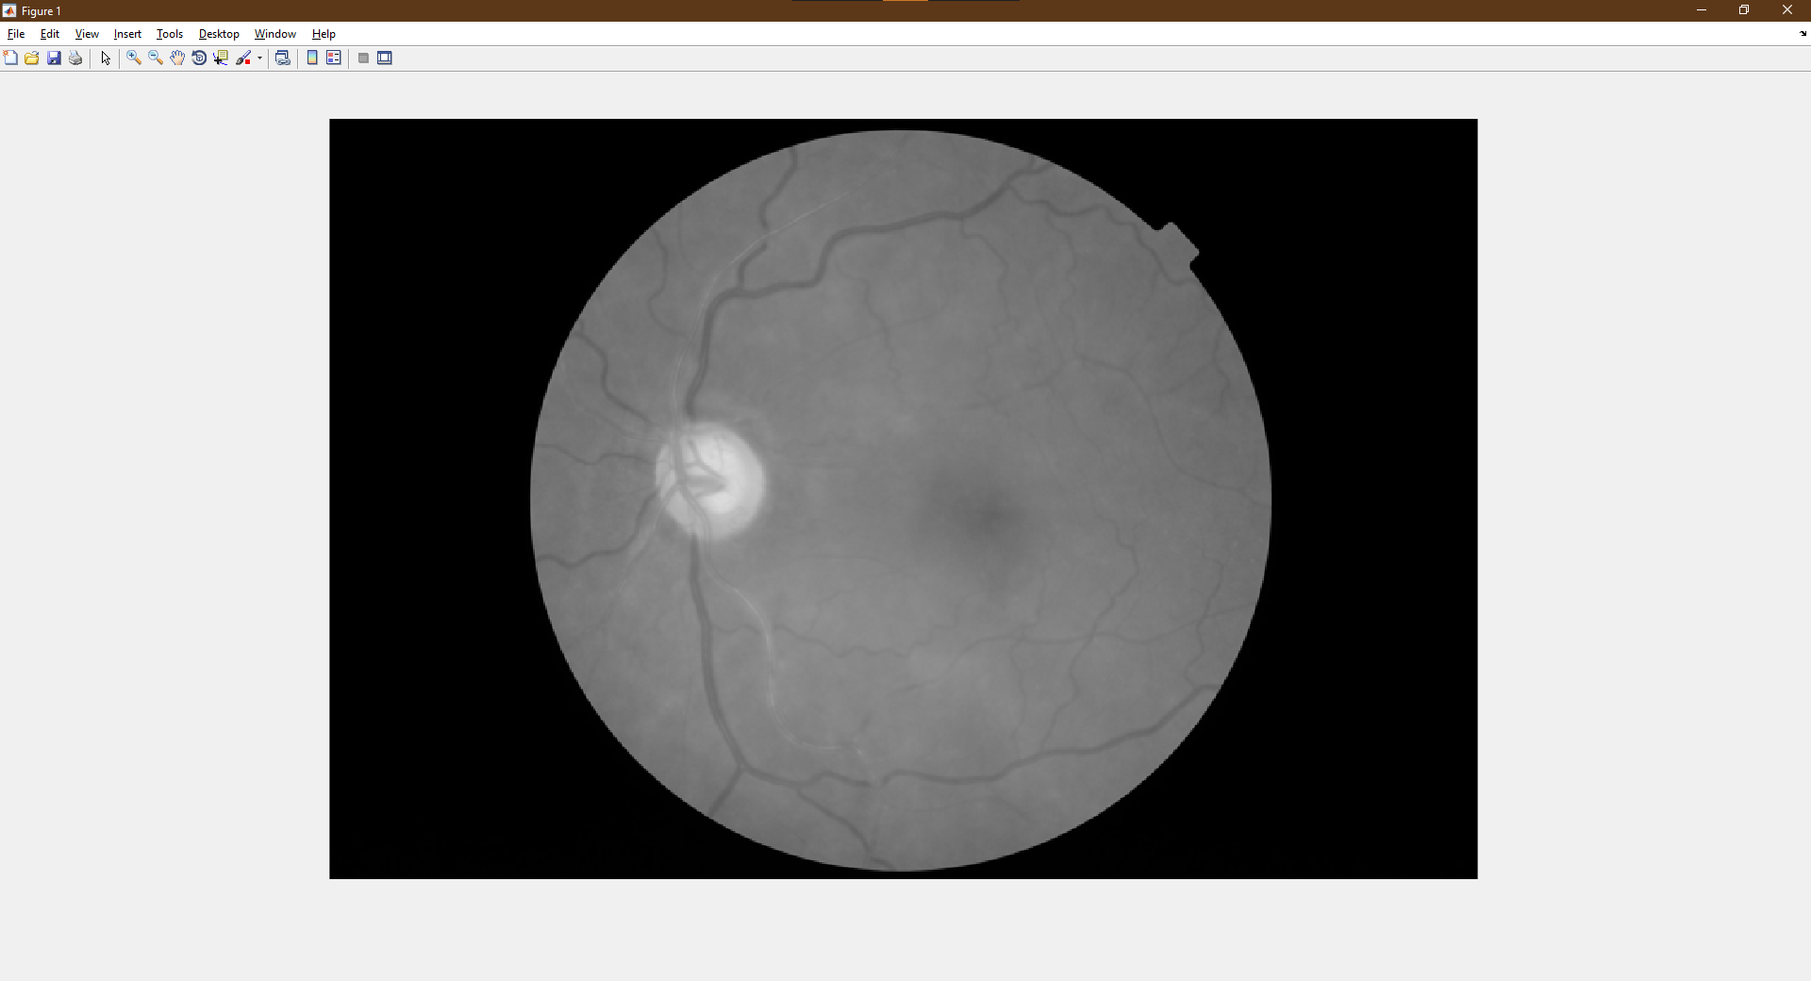

Final:

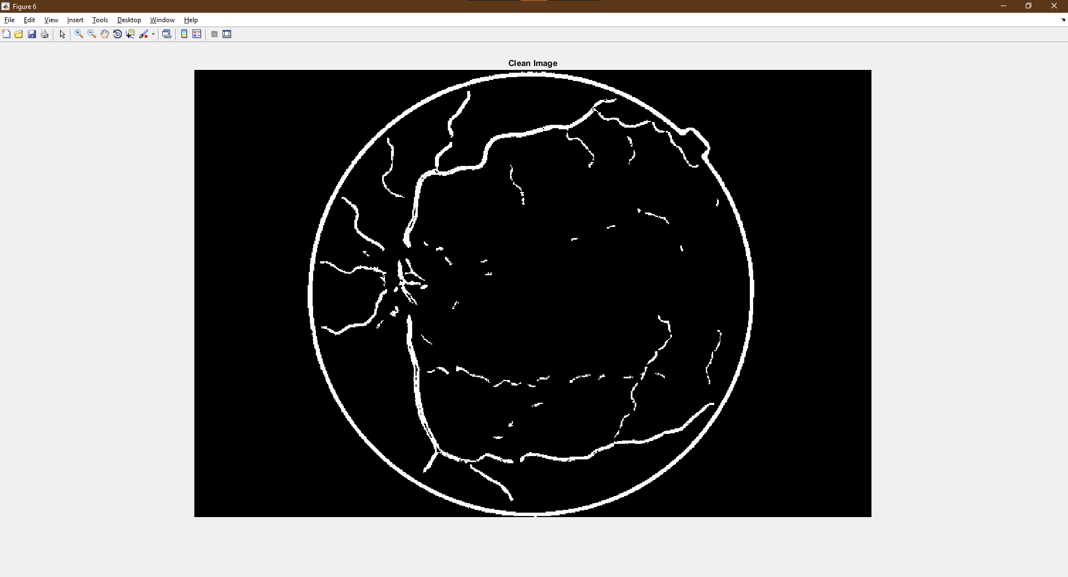

4_left.jpeg

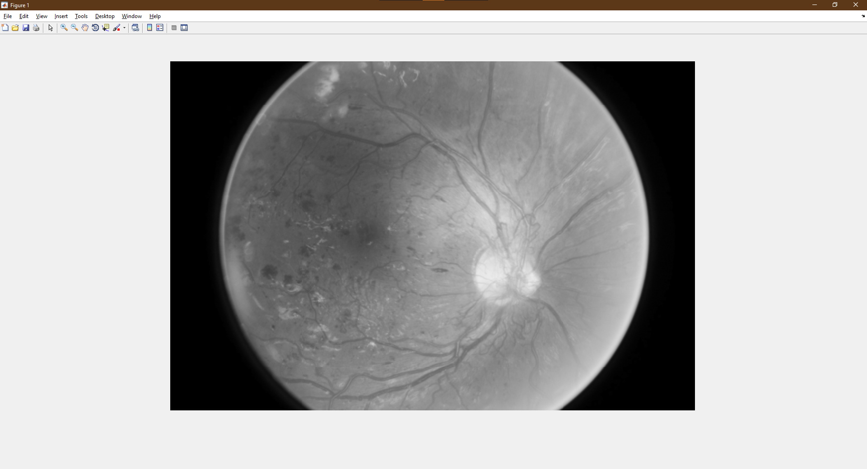

Final:

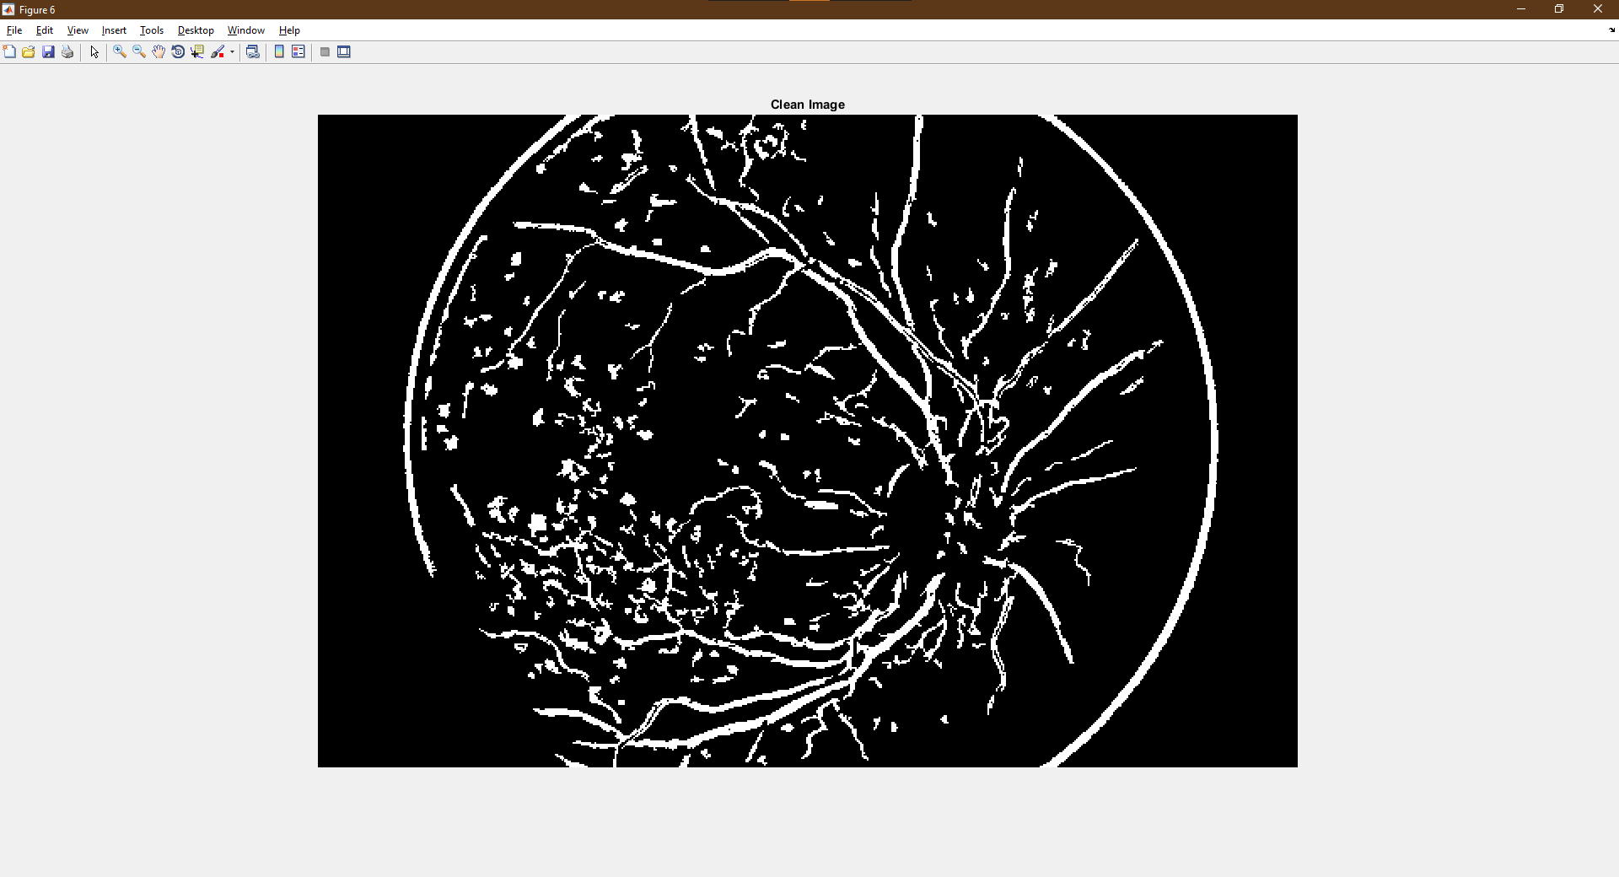

5_left.jpeg

Original:

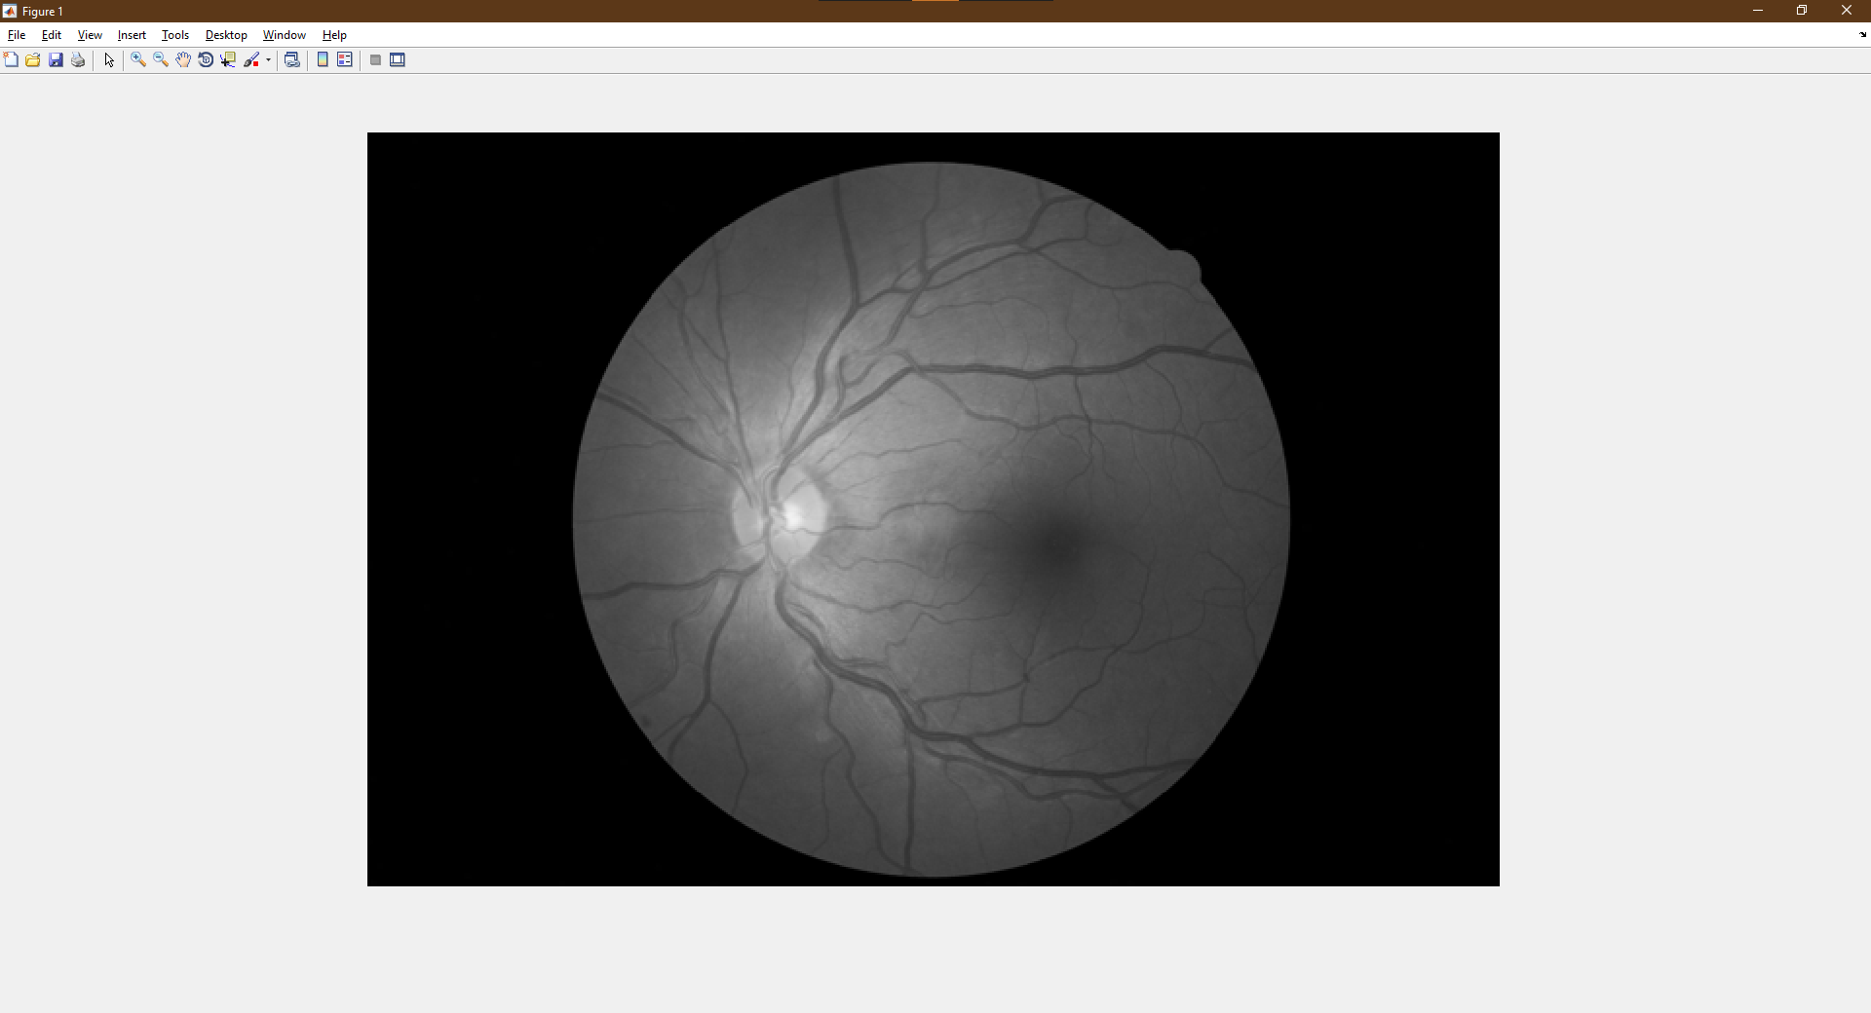

Final:

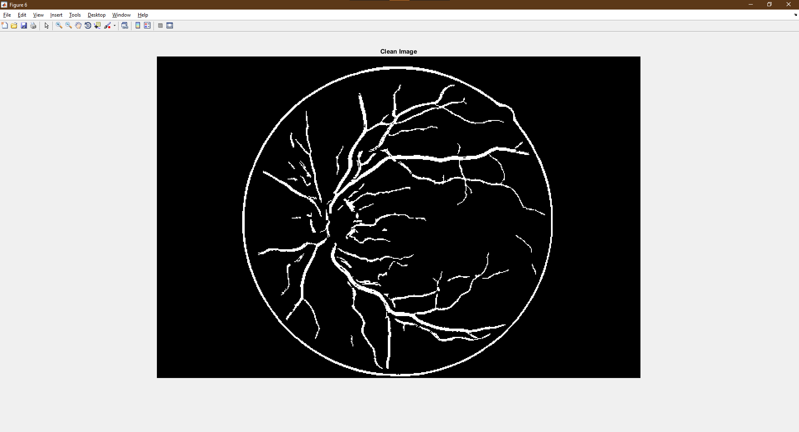

1_right.jpeg

Original:

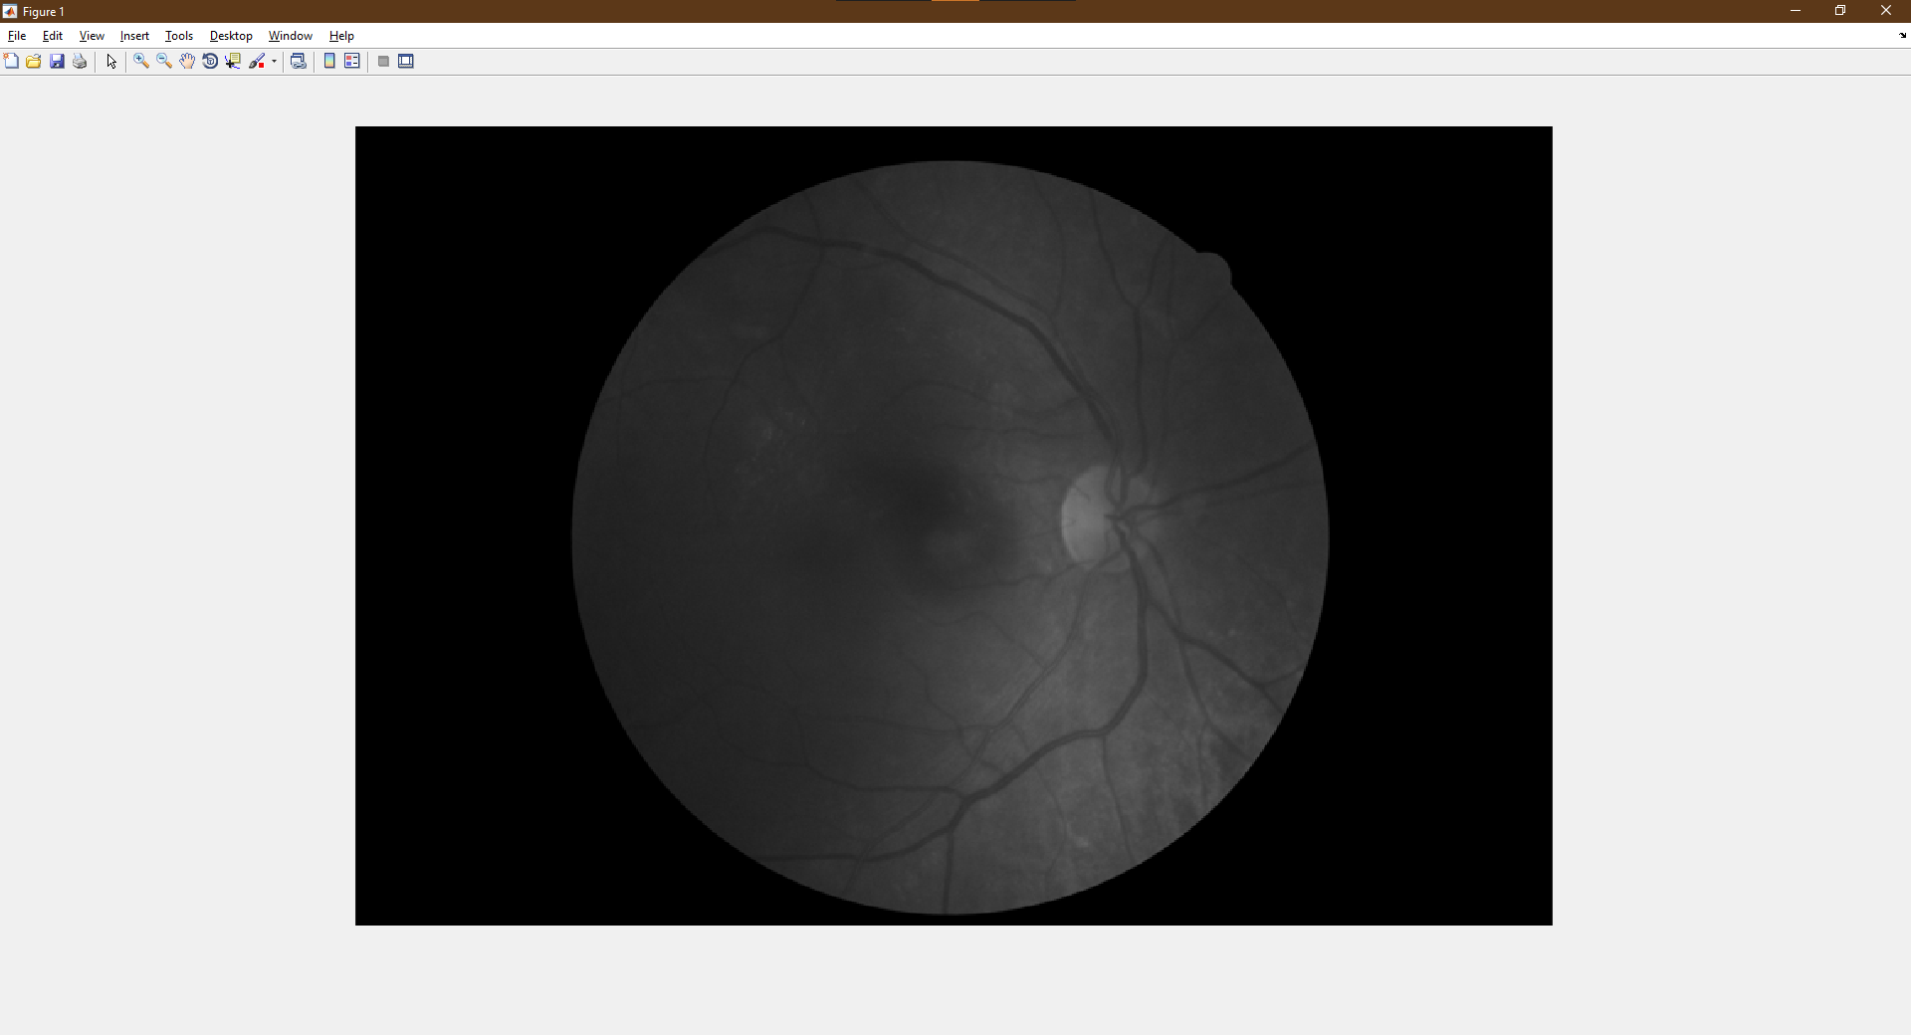Final:

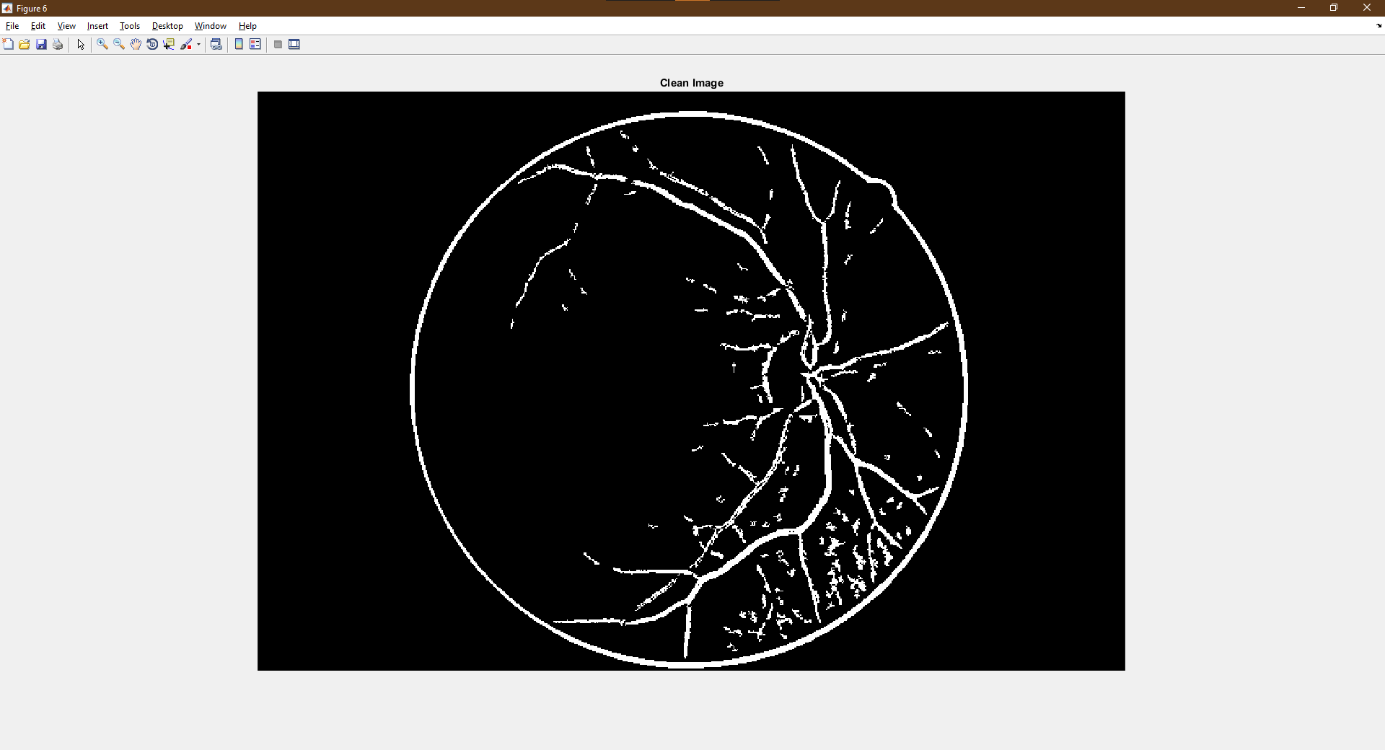

2_right.jpeg

Original:

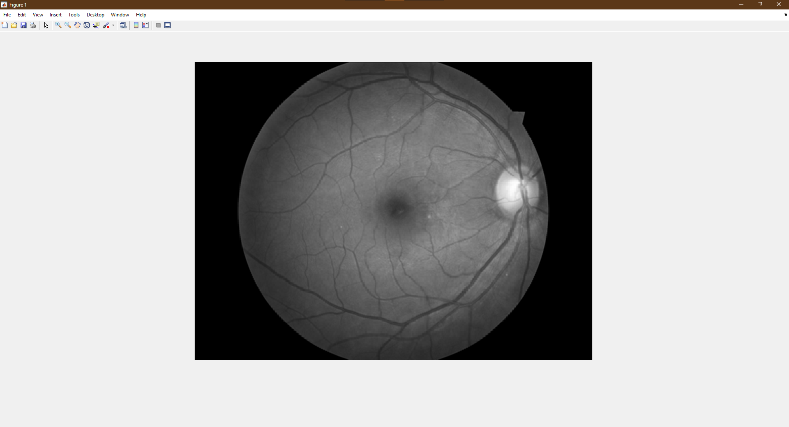Final:

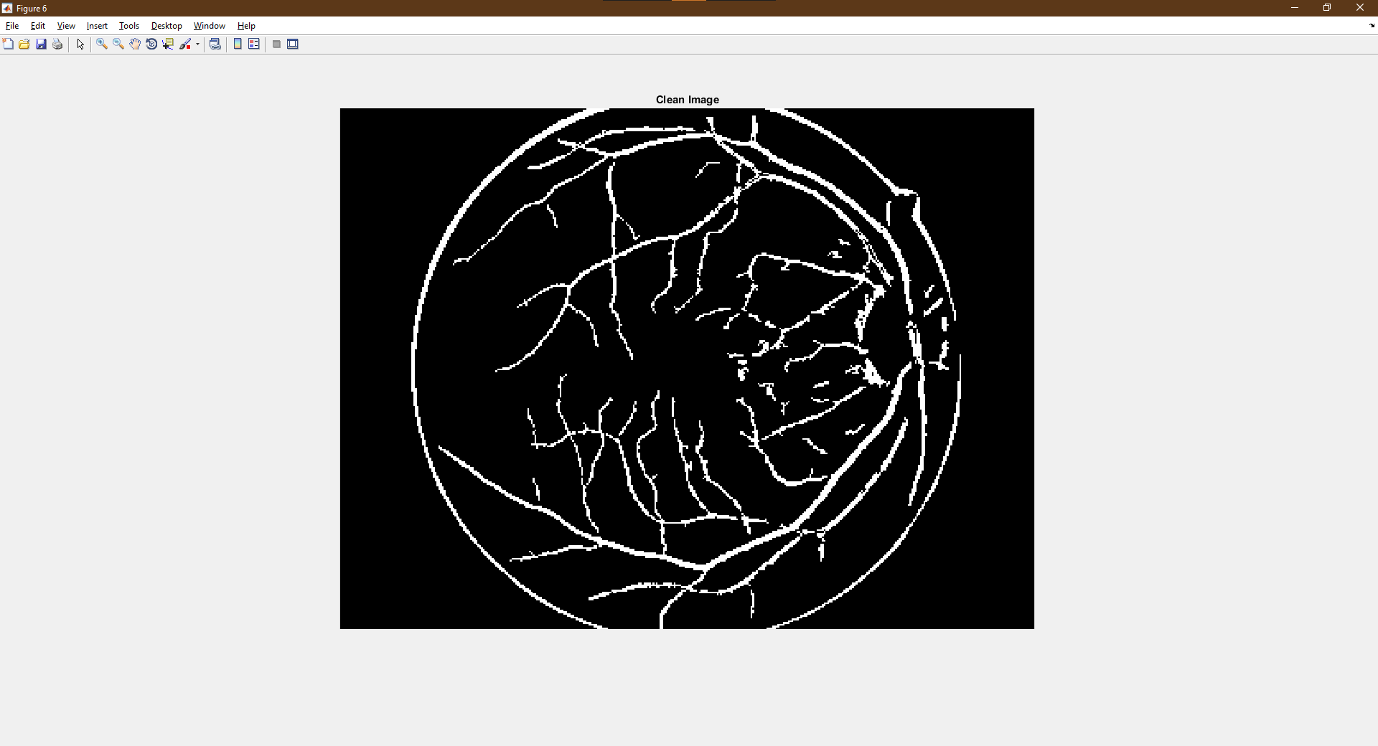

3_right.jpeg

Original:

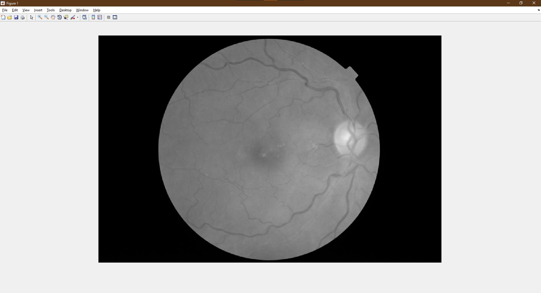Final:

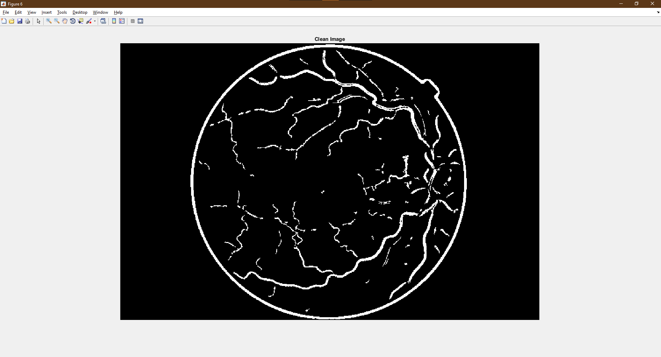

4_right.jpeg

Original:

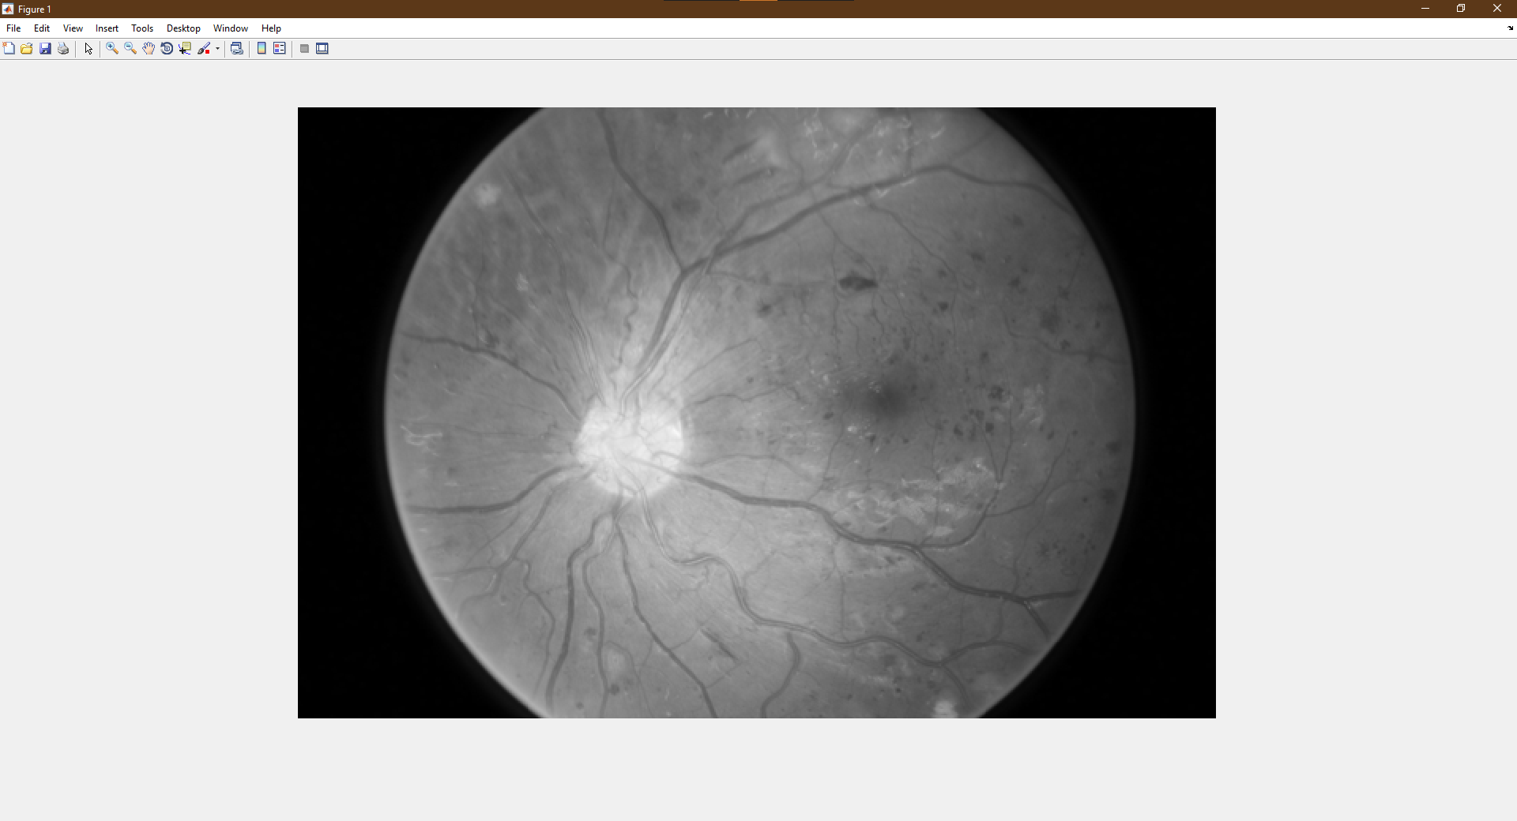

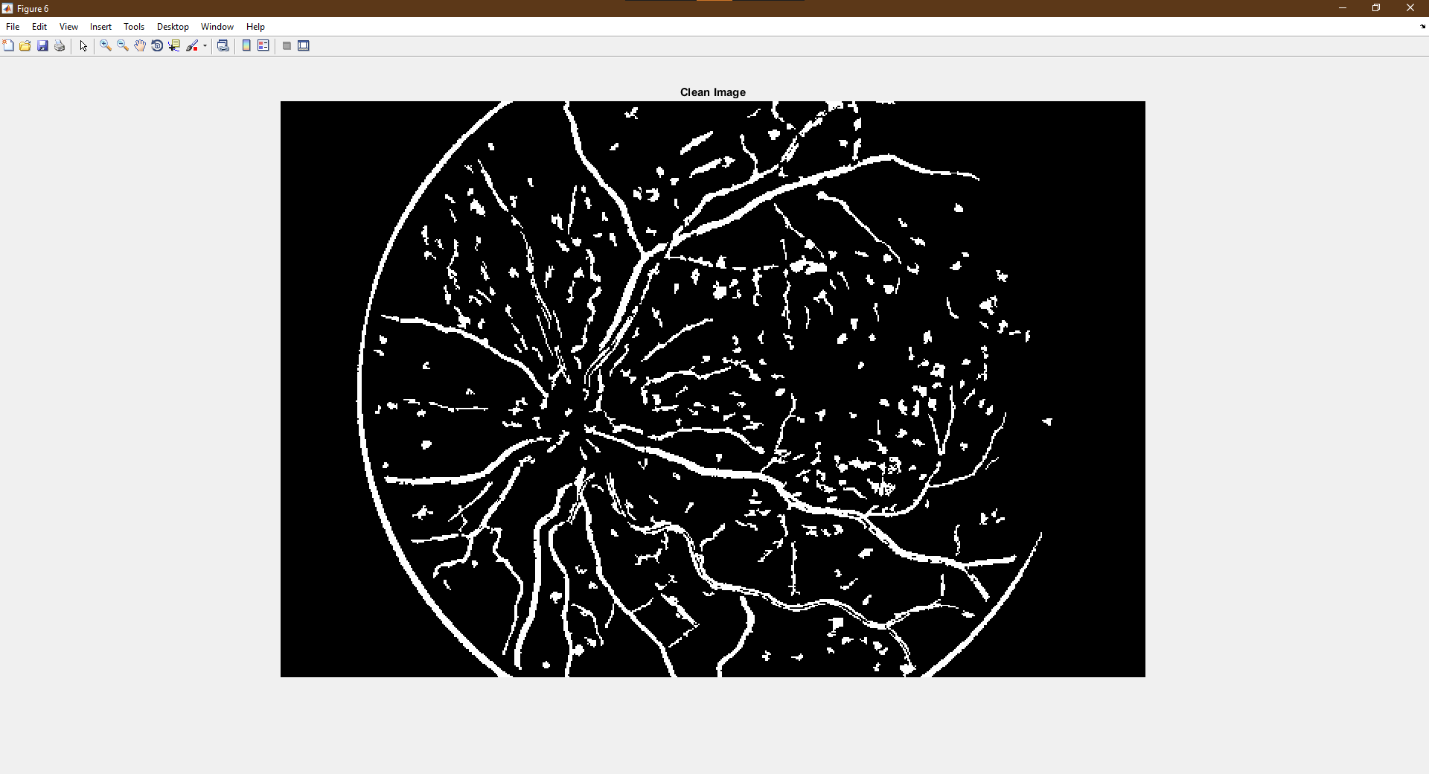

5_right.jpeg

Original:

